D-Link ohlašuje světově první hraniční router certifikovaný pro Thread
D-Link DSH-G300-TBR s SoC a multiprotokolem Wireless Gecko od Silicon Labs je nyní prvním hraničním routerem s certifikací „Built on Thread“

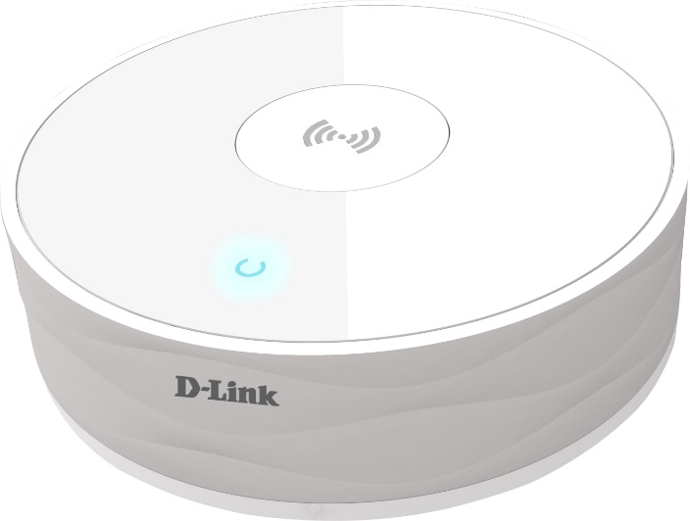
Hraniční router DSH-G300-TBR certifikovaný pro Thread

Praha, 31. července, 2018 – Společnosti D-Link a Silicon Labs dnes oznámily, že hraniční Thread router DSH-G300-TBR prošel testem kompatibility a interoperability podle specifikací protokolu Thread a stal se tak světově prvním hraničním routerem s certifikací „Built on Thread“. Protokol Thread podporuje technologii Mesh, což umožňuje, aby se DSH-G300-TBR bezpečně a spolehlivě připojil k internetu a k široké škále produktů pro automatizaci domácnosti jako součást samoregenerační mesh sítě, která přináší vyšší spolehlivost spojení a zároveň nižší spotřebu energie.

Informace o DSH-G300-TBR
Hraniční Thread router od D-Link je vybaven systémem na čipu (SoC) a multiprotokolem Wireless Gecko od Silicon Labs, který podporuje Thread, Zigbee, Bluetooth 5, Bluetooth mesh a proprietární protokoly. DSH-G300-TBR umožňuje zjednodušené IP přemostění mezi mesh sítí a internetem se zabezpečením na síťové a aplikační vrstvě.

„Společnosti D-Link a Silicon Labs vytvořením hraničního routeru s certifikací pro Thread potvrdily, že jsou průkopníky v oboru automatizace domácností,“ řekl Kevin Wen, prezident D-Link Europe. „V budoucnu plánujeme pokračovat v podpoře výkonné mesh technologie protokolu Thread a nabízet další řešení certifikovaná pro Thread, abychom urychlili zavádění internetu věcí (IoT) a automatizaci domácností.“

„Gratulujeme společnosti D-Link k dosažení významného milníku IoT, kterým je vytvoření světově prvního hraničního routeru s certifikací „Built on Thread“,“ řekl Daniel Cooley, vrchní viceprezident a hlavní strategický manažer Silicon Labs. „D-Link je osvědčeným inovátorem v oblasti produktů pro zabezpečené spojení, a jsme rádi, že jsme mu mohli poskytnout naši špičkovou technologii Wireless Gecko, která umožňuje rozšíření řešení D-Link napříč různými tržními platformami a aplikacemi.“

Router DSH-G300-TBR bude předveden na dalším setkání členů Thread Group 16.–18. října v německém Mnichově. Více informací najdete na https://www.threadgroup.org

Silicon Labs
Silicon Labs (NASDAQ: SLAB) je předním dodavatelem polovodičových prvků, softwaru a řešení pro chytřejší a propojenější svět. Naše oceňované technologie formují budoucnost internetu věcí, internetové infrastruktury, průmyslové automatizace, automobilového průmyslu a trhu spotřebního zboží. Náš špičkový projekční tým vytváří produkty zaměřené na výkon, úsporu energie, konektivitu a jednoduchost použití. www.silabs.com

O společnosti D-Link
D-Link je jedním z předních světových výrobců síťové infrastruktury, který již více než 30 let dodává inovativní, vysoce výkonné a intuitivně ovladatelné produkty pro firmy a domácnosti. D-Link navrhuje, vyvíjí a vyrábí oceňovaná síťová a bezdrátová zařízení, úložiště dat a zabezpečovací řešení pro IP dohled. Řada mydlink™ Home obsahuje technologii pro automatizovanou domácnost, která umožňuje majitelům nemovitostí monitorovat, automatizovat a ovládat domácnost kdykoliv a kdekoliv i pomocí smartphonu nebo tabletu. D-Link nabízí své rozsáhlé produktové portfolio organizacím a spotřebitelům prostřednictvím své globální sítě obchodních partnerů a poskytovatelů služeb. D-Link si uvědomuje význam zpřístupňování, správy, zabezpečení a sdílení dat a digitálního obsahu. Je průkopníkem mnoha IP technologií pro plně integrované prostředí digitálních domácností a počítačových sítí.
Pro více informací o společnosti D-Link navštivte www.dlink.cz nebo www.facebook.com/dlinkcz.

V případě zájmu o další informace kontaktujte:

D-Link s.r.o. Taktiq Communication s.r.o.
Na Strži 1702/65 Leona Daňková
140 62 Praha 4 Tel.: +420 605 228 810
Tel.: +420 224 247 500 E-mail: leona.dankova@taktiq.com
E-mail: info@dlink.cz
http://www.dlink.cz/

